## Các Dữ Kiện:



Về Quy Định Quản lý Nhân viên phụ trách Khuyết tật

Quy Định Quản lý Nhân viên phụ trách Khuyết tật bắt đầu vào ngày 1 Tháng Bảy 2020, gồm có:

## •

|  |  |  |  |
| --- | --- | --- | --- |
| Quy tắc Ứng xử cho tất cả nhân viên phụ trách khuyết tật của Victoria | | |  |
| các yêu cầu thông báo cưỡng chế để nhà cung cấp dịch vụ và nhân viên báo | | | |
| cáo khi quan ngại về một nhân viên phụ trách khuyết tật vi phạm an nguy | |  | |
| một dịch vụ độc lập về khiếu nại/tố cáo, nơi để báo quan ngại về phẩm | | | |
| chất và an toàn của bất cứ nhân viên phụ trách khuyết tật nào. |  | | |

•

•

Về Quy tắc Ứng xử

Quy tắc Ứng xử là một công cụ quan trọng giúp bảo vệ người có khuyết tật khỏi nguy hại và ngược đãi thông qua việc lập ra những bổn phận mà nhân viên phụ trách về khuyết tật không đăng ký của Victoria phải tuân thủ theo. Những Quy tắc Ứng xử này sẽ được áp dụng cho tất cả nhân viên phụ trách về khuyết tật, bất kể họ được nhận tài trợ từ NDIS hoặc từ những nhà cung cấp dịch vụ khác.

Quy tắc Ứng xử Bảo An Dịch Vụ Người Khuyết Tật (Quy tắc) được đề ra trong Điều Lệ Quy Định Bảo An Dịch Vụ Người Khuyết Tật 2020 được dựa theo luật định của *Đạo Luật Bảo An Dịch Vụ Khuyết Tật 2018*.

Quy tắc này đề ra những bổn phận mà tất cả nhân viên phụ trách về khuyết tật của Victoria phải tuân thủ theo và quy tắc này cung cấp tiêu chuẩn để bảo vệ người có khuyết tật khỏi nguy hại và ngược đãi.

Quy tắc này được đề ra nhằm bổ sung cho Khuôn khổ Quy định về Bảo an và Phẩm chất NDIS để nâng cao kỹ năng và an toàn của lực lượng lao động phụ trách khuyết tật tại Victoria. Quy tắc này dựa theo Quy tắc Ứng xử NDIS, cải tiến sự nhất quán trong yêu cầu cho nhân viên hành nghề tại Victoria, bất kể họ được tài trợ từ NDIS hoặc nhà cung cấp dịch vụ khác.

**Quy tắc Ứng xử sẽ áp dụng cho ai?**

Quy tắc này được áp dụng cho tất cả các nhân viên phụ trách về khuyết tật được tuyển dụng hoặc có liên kết với dịch vụ khuyết tật tại Victoria, bất kể nguồn tài trợ của họ.

Về thông báo

Bất cứ ai cũng có thể báo cho chúng tôi biết, nếu có quan ngại về một nhân viên phụ trách khuyết tật có vi phạm an nguy. Điều này được gọi là ‘thông báo’. Theo Đạo Luật về Bảo An Dịch vụ Khuyết tật 2018, các nhân viên phụ trách về khuyết tật và nơi tuyển dụng phải thông báo cho Ủy Ban Giám sát Nhân viên phụ trách về Khuyết tật Victoria biết khi họ nghĩ rằng một nhân viên nào đó, có liên quan đến bất cứ hình thức hành xử sai trái nào.

Phần này của Điều lệ Quy Định Quản lý Nhân viên phụ trách về Khuyết tật giúp Ủy Ban Giám sát Nhân viên phụ trách về Khuyết tật Victoria biết được những rủi ro tiềm năng có thể xảy đến cho người sử dụng dịch vụ khuyết tật, và như thế thì chúng ta có thể ngăn ngừa và bảo vệ tốt hơn để người có khuyết tật không bị nguy hại.

Khi nhân viên phụ trách về khuyết tật và nơi tuyển dụng tin một cách hữu lý là một nhân viên nào đó phụ trách về khuyết tật có liên quan đến một ứng xử cần bị báo cáo thì họ nên đưa ra thông báo/báo cáo.

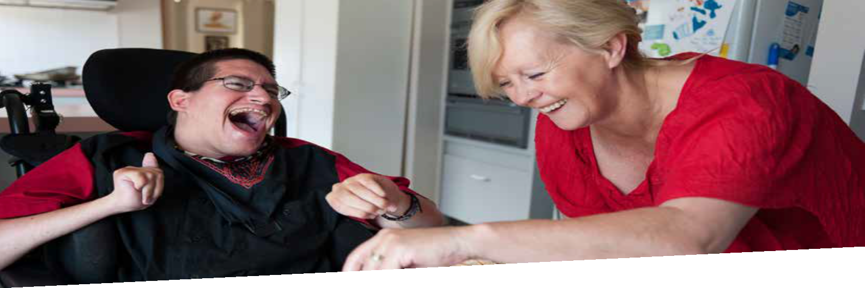

Ủy Ban Giám sát Nhân viên phụ trách về Khuyết tật Victoria

## sẽ nhận khiếu nại /tố cáo về nhân viên phụ trách khuyết tật tại Victoria từ ngày 1 Tháng Bảy 2020

Dịch vụ nhận khiếu nại/tố cáo của chúng tôi hoạt động độc lập, không thiên vị và miễn phí. Khi xử lý khiếu nại/tố cáo về những cá thể nhân viên phụ trách khuyết tật, chúng tôi có mục đích nhằm để nâng cao phẩm chất, tính an toàn, đáp ứng hiệu quả và bảo tồn lực lượng lao động về khuyết tật.

## Đăng ký làm thiện nguyện viên phụ trách khuyết tật bắt đầu từ 1 Tháng Bảy 2021

Chúng tôi hiểu là đại dịch COVID-19 có ảnh hưởng đến các nhân viên phụ trách khuyết tật bằng nhiều cách và đã gây ra những căng thẳng cũng như bất định trong lãnh vực này.Việc đăng ký này sẽ được trì hoãn thêm 12 tháng để dành thêm thời gian cho lực lượng lao động hồi phục sau cuộc khủng hoảng, trước khi tiến hành chương trình đăng ký mới.

Về Ủy Ban Giám sát Nhân viên phụ trách về Khuyết tật Victoria

Ủy Ban Giám sát Nhân viên phụ trách về Khuyết tật Victoria là một cơ quan mới, độc lập. Công việc của cơ quan do Ủy viên Dan Stubbs chỉ đạo là giúp bảo vệ người có khuyết tật tốt hơn và để xây dựng một ngành chăm sóc người khuyết tật vững mạnh hơn, an toàn hơn. Cơ quan có trách nhiệm về quy tắc ứng xử, lập ra những kỳ vọng tối thiểu cho tất cả nhân viên hỗ trợ người khuyết tật và dịch

vụ xử lý khiếu nại/tố cáo. Một khi được thông báo, cơ quan này có thẩm quyền để điều tra và cho ngưng việc đối với nhân viên gây nguy hại cho người khác.

# Giúp xây dựng một lãnh vực chăm sóc người khuyết tật vững mạnh và an toàn hơn.

Theo chúng tôi

|  |  |  |
| --- | --- | --- |
| **Cập nhật** |  | |
| Xem trang mạng của chúng tôi vdwc.vic.gov.au | | |
| Đăng ký nhận bản tin | |  |